本科生毕业设计

基于语音识别的停车共享小程序

姓 名
学 号
学 院
年 级
专业班级_
指导教师

2021年 5 月
目 录
1 绪论 1
1.1 课题研究背景 1
1.2 研究现状 1
1.3 论文结构安排 1
2 系统关键技术 2
2.1 微信小程序 2
2.2 微信Web开发者工具 2
2.3 JavaScript简介 2
2.4 微信小程序API接口 2
2.5 MYSQL数据库 2
3 系统分析 1
3.1 可行性分析 1
3.1.1 技术可行性 1
3.1.2 经济可行性 1
3.1.3 操作可行性 1
3.1.4 律可行性 1
3.2 系统性能分析 1
3.3 系统功能分析 1
3.3.1 用户功能分析 1
3.3.2 管理员功能分析 2
3.4 用户体验需求分析 2
3.5 系统流程分析 2
3.5.1 登录流程 2
3.5.2 注册流程 3
4 系统设计 4
4.1 系统设计目标 4
4.2 系统开发流程设计 4
4.3 系统结构设计 4
4.4 数据库设计 5
4.4.1 数据库E-R图设计 5
4.4.2 数据库表设计 7
5 系统的实现 10
5.1 用户功能模块的实现 10
5.1.1 用户注册登录界面 10
5.1.2 首页界面 10
5.1.3 停车场界面 11
5.1.4 车辆信息界面 12
5.1.5 车位预约界面 13
5.2 管理员功能模块的实现 14
5.2.1 管理员登录界面 14
5.2.2 用户管理界面 15
5.2.3 停车场管理界面 15
5.2.4 停车预约管理界面 16
5.2.5 停车缴费管理界面 16
6 系统测试 18
6.1 测试定义 18
6.2 测试的方法及步骤 18
6.2.1 测试方法 18
6.2.2 测试步骤 18
6.3 测试方案 18
6.4 测试结论 19
结论 20
参考文献 21
谢辞 22

基于语音识别的停车共享小程序

摘 要

随着科技的进步，微信小程序慢慢进入了生活当中，由于轻便快捷，方便使用，基于微信这个大平台，使得小程序飞速发展，趋于成熟，因此，针对用户停车预约的需求，特开发了本基于语音识别的停车共享小程序。
本文主要介绍了基于语音识别的停车共享小程序的开发过程，对开发环境、系统设计、系统实现、系统测试等方面进行分析。在设计时对微信客户端、微信开发者工具进行了充分的了解，掌握微信平台通过的接口。系统应用官方提供的API文档，主要实现了用户管理个人车辆、停车场查询预约、停车缴费的功能。
本基于语音识别的停车共享小程序采用Java技术、MYSQL数据库，基于微信平台开发，系统运行效果稳定，操作方便、快捷，界面友好，是一个功能全面、实用性好、安全性高，并具有良好的可扩展性、可维护性的停车共享小程序。
【关键词】停车预约；Java技术；微信小程序；MYSQL数据库
Parking sharing applet based on speech recognition
Abstract

With the advancement of technology, WeChat mini programs have slowly entered life. Because they are light, fast and easy to use, based on the large platform of WeChat, the mini programs have developed rapidly and become more mature. Therefore, specially developed for the needs of users for parking reservations. This is a small program for parking sharing based on voice recognition.
This article mainly introduces the development process of the parking sharing applet based on speech recognition, and analyzes the development environment, system design, system implementation, and system testing. At the time of design, he fully understood the WeChat client and WeChat developer tools, and mastered the interfaces through the WeChat platform. The API document provided by the official application of the system mainly realizes the functions of user management of personal vehicles, parking lot query and reservation, and parking payment.
This voice recognition-based parking sharing applet uses Java technology, MYSQL database, and is developed based on the WeChat platform. The system has a stable operating effect, convenient and fast operation, and a friendly interface. It is a comprehensive function, good practicability, high safety, and good It is a small program for parking sharing that is scalable and maintainable.
【Key words】 Parking reservation; Java technology; WeChat applet; MYSQL database

1 绪论

1.1 课题研究背景
网络时代的到来，网络系统体系逐渐完善，发展成熟，影响改变着人们的生活方式。在信息技术迅速发展的今天，计算机技术已经遍及全球，使社会发生了巨大的变革，现今各种智能手机层出不穷，各类基于手机平台的软件应运而生，其中，在众多交流软件中，微信备受人们青睐，近年来，微信发展规模越来越大，越来越多的人开始使用微信，目前智能手机系统的普及，人们手机上基本都有了微信，据调查发现，中国约90%的人选择使用微信[3]，这促使了基于微信小程序的应用软件的开发。
目前，汽车业的快速发展，汽车的普及，几乎每家每户都有汽车，汽车给人们出行带来了便利，但是，人们目前的停车问题确实是目前急需解决的问题。因此，为了方便用户更好的进行停车场查询、快速进行车位预约操作，结合目前微信的普及和优势，开发了本基于语音识别的停车共享小程序。

1.2 研究现状
移动互联网的不断发展，手机的使用频率越来越频繁，移动互联网时代已经融入我们的生活，工信部数据显示我国移动电话用户将近13亿，移动互联网用户数量将近达到9亿，4G用户继续保持高速增长态势。4G时代的开启以及移动终端设备的普及为移动互联网注入了巨大的能量，PC端互联网已经处于日渐饱和的状态，而移动互联网却正在蓬勃发展，传统的互联网巨头们也都将目光聚集到移动互联网。
随着现代信息技术的快速崛起和发展，智能手机几乎已覆盖全国，微信公众平台在微信中的应用频率日益增加，首当其冲的就是Internet与智能手机的融合了，为微信的发展提供了丰富有力的条件。目前基于语音识别的停车共享小程序还不成熟，大多数的停车共享系统都出现在传统的WEB应用上，在这个环境下，基于语音识别的停车共享小程序属于一个崭新的应用。目前，绝大部分的网络应用都还是传统的WEB应用，但面对微信如此普及的今天，传统WEB的应用不能满足人们随时随地体验网络应用的想法，所以，出现在手机微信客户端的小程序将会越来越多，同时其发展的速度也会越来越快。停车共享系统序作为传统WEB应用，也必将在手机微信平台上得到应用。

1.3 论文结构安排
（1）绪论，这一章节主要是描述此次毕设要开发的系统的研究背景和研究现状，明白自己要做什么。
（2）系统理论知识，这一章节对于开发毕设所需要用到的工具和理论知识进行说明。
（3）系统分析，这一章节介绍解析本系统的开发可行性、性能分析、功能分析以及主要流程分析等。
（4）系统设计，这一章节分析本系统的设计功能结构图以及数据库。
（5）系统实现，这一章节主要展示了系统功能的界面。
（6）系统测试，这一章节对软件进行了测试，测试是互联网行业中及其重要的一个阶段。不经过测试的软件就无法投入市场，这个阶段主要测试软件的各个功能模块是否实现，有没有残缺。[2]

2 系统关键技术

2.1 微信小程序
微信小程序，简称小程序，英文名Mini Program，是一种全新的连接用户与服务的方式，可以快速访问、快速传播，并具有良好的使用体验。
小程序的主要开发语言是JavaScript，它与普通web的开发有很多相似之处。小程序和普通网页开发并不是相同的东西，是有差异的。网页开发的渲染线程和脚本线程是互斥的，而在小程序中，确实分开的，分别在不同的线程之中运行。网页开发的工作者可以运用各种浏览器暴露出来的DOM API，进行DOM选中和操作，但小程序不行，它并没有一个完整的浏览器对象，因此缺失DOM API和BOM API。这样的差别使得前端开发中经常用到的一些库是无法在小程序中运行的。另外，网页开发的工作者在开发网页时所要面对的环境是在各式各样系统上运行的各式各样的浏览器，，而小程序只，只需面对iOS和Android这两道操作系统下的微信就足够了。
小程序和传统的APP相比，有着开发成本更低，获客成本更低，开发周期更短，发展空间更大等的优点。不过，为了体现“用完即走”、“无需安装”等理念，小程序的功能、性能还有大小都受到了制约，可以说是各有利弊。

2.2 微信Web开发者工具
为了实现微信小程序编写，腾讯公司推出微信web开发者工具[2]，用来调试编写微信小程序，微信小游戏，微信公众号的编写和调试，该软件是支持微信小程序官方API 和相应的辅助工具和插件，支持微信端的代码编辑，查看，预览，发布。该工具拥有自己的前端代码文件，视图文件是.wxml、样式文件是.wxss、交互则是JS文件[8]，当然还有支持相应的网络框架，通过接口wx.request和后台进行数据传输，通过配置https域名配置跟服务器对接并发布项目，这是一款集开发、预览、发布等功能的微信产品的开发工具，目前还在更新版本。

2.3 JavaScript简介
JavaScript是一种在现在都极为流行极为热门的脚本语言，最早是在HTML网页上被使用，使用JavaScript，我们可以给HTML网页添加更是各样的动态功能，并且给这些功能设置好不同的触发动作，通过用户在浏览器上的各种操作进行触发。
随着时代的发展，JavaScript的用途也越来越多，例如：将动态文字嵌入到HTML页面之中，读写HTML元素、在数据被提交到服务器之前检验数据等等。而且，不同于服务器端脚本语言，JavaScript并不依赖于操作系统，无需访问数据库，只需要浏览器的支持，有效的减轻了服务器的负担。

2.4 微信小程序API接口
微信小程序API接口是腾讯公司为了微信小程序和微信公众号提供的接口文档，里面包含了各种需要使用的接口技术，例如本项目用到的获取微信用户信息(wx.getUserInfo)、蓝牙通讯传输功能、网络请求(wx.request)、定位功能等，总的来说，小程序API是满足一个程序开发的大部分接口。

2.5 MYSQL数据库
所谓数据库，实际上就是一个容器，按照数据结构来组织、存储和管理。数据库的作用就是为大量的信息进行管理并提供高效的解决方案。
MySQL是典型的关系数据库系统，拥有开源免费、稳定、高效等特点，一直是中小型web项目的最佳数据库选择。MySQL作为当今IT领域使用人数最多的开源关系型数据库软件之一，在2018年的数据库使用率排名中位居第二，仅次于目前为止最成功的商业版数据库Orcle。MySQL最大的优势之一就是无偿使用，这也是它成功的关键。
MySQL支持标准化数据库查询语言SQL。MySQL是一款非常适合个人开发者或小型组织开发团体的数据库管理系统，因为它是开源并且免费的，体积小、速度快、成本低以及其最重要的一点开放源码，深受程序设计人员的喜爱，这也让它成为了许许多多中小型开发网站数据库的首选，同时提供了多种开发的连接API。MySQL将数据的存放按照记录之间的关系存放到了不同的表中，减少了数据的冗余并且提高了开发的工作效率。MySQL支持开发中需要用的大型数据库，并能处理数以万计的记录。因为MySQL是开源的软件，所以在项目的预算中的时候不用花费额外的资金，大大降低了开发的总体成本，这也是MySQL数据库在中小型企业和独立的开发者中广泛流行的原因。

3 系统分析

3.1 可行性分析
在软件开发第一阶段时，就应该对整个系统进行一次可行性分析。在开发进行过程中，并不是所有的问题都能在预计的范围内解决。通过可行性分析可以提前从中发现问题，解决问题，从而避免财力、人力和物力的浪费。

3.1.1 技术可行性
技术可行性是指学习的技术是否能够完成本项目，如果团队本身没有相关的技术储备，而又能够迅速掌握此类技术，那项目应该达不到我们的设计要求。本基于语音识别的停车共享小程序采用JAVA技术、MYSQL数据库开发设计，作为计算机专业学生，在学校期间就接触到许多关于编程方面的知识，当然也包括各种编程软件，对他们的了解度也比较系统，所以技术开发上面还是有一定把握。

3.1.2 经济可行性
经济可行性主要是研究和分析系统的投入和产出的关系，非常明了问题不能产出大于投入。由于自己本身就是学生，还没有正式参加工作，金钱上面一直都处于缺乏状态。所以在开发程序过程中，我是不会花太多经济成本在上面的。针对开发软件和数据库，还有界面设计等在百度上面就可以直接下载，然后根据各种安装视频进行安装，这些资源都是免费的，程序编码阶段使用的源代码在百度上面可以轻松获得，在有网络的环境下就能下载下来，不需要支付任何费用，经济成本很低。所以系统在开发人力、财力要求不高，具有经济可行性。

3.1.3 操作可行性
操作可行性主要是针对系统用户而言，一个系统再完美，技术再先进，用户不去使用，或者用户根本不会使用，该系统存在的价值也是不大的。本人自己就是学生，程序开发经验不足，在界面设计上面不会设计太复杂，要讲究简单好看，操作上要方便，不能让用户觉得不流畅。用户一旦进入操作界面，界面上就会有相应提示，跟着操作提示就可以找到对应的功能操作模块，对于用户来说免培训就能使用，没有任何学习成本，因此，操作上是可行性的。

3.1.4 律可行性
自己本人开发的软件和用到的资料来源都是图书馆、百度文库、百度网页等渠道，并不涉及违法。在个人毕业设计上面，无论源代码还是论文编写内容不存在抄袭行为。
从上面几个部分的可行性分析得出，这次开发的基于语音识别的停车共享小程序在开发上面没有什么大问题，值得开发。

3.2 系统性能分析
（1）响应效率需求：用户的每个操作响应时间不得超过2秒。
（2）简单性需求：系统设计的应该简单易学的，设计的各种功能应该简单操作，不需要努力学习培训，缩短用户熟悉系统的进程。
（3）稳定性需求：不会因为用户操作错误的原因而导致整个系统奔溃，且要保证系统不会存在字体、图片模糊的现象。
（4）安全性需求：防止横向越权和纵向越权，保证用户的个人信息安全。

3.3 系统功能分析
本基于语音识别的停车共享小程序主要分管理员和用户两大功能模块，下面将详细介绍管理员和用户分别实现的功能。

3.3.1 用户功能分析
用户通过微信平台可打开系统，注册登录后主要功能模块包括首页、停车场（可查看停车场，选择车位进行预约）以及我的（车辆信息、停车场、停车预约、停车缴费），用户用例图如图3-1所示。
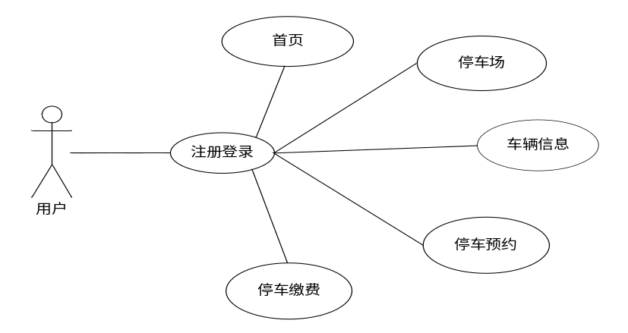
图3-1 用户用例图

3.3.2 管理员功能分析
管理员可登录系统后台，登录后可对系统进行全面管理，包括个人中心、用户管理、停车场管理、停车预约管理、停车缴费管理以及系统管理，管理员用例图如图3-2所示。
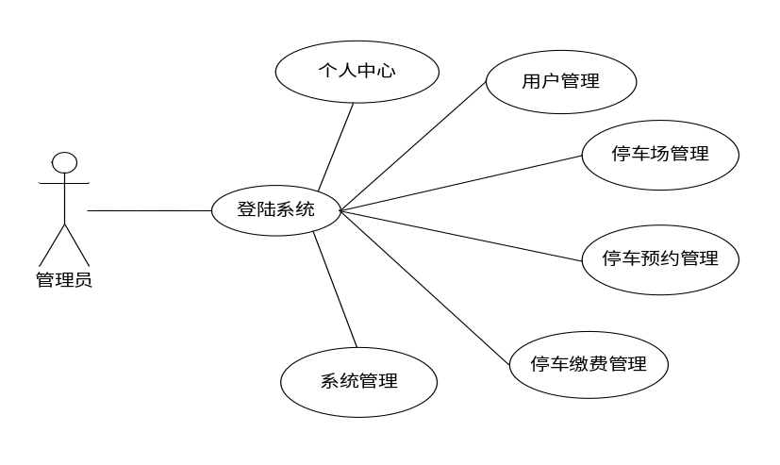
图3-2 管理员用例图

3.4 用户体验需求分析
这个基于语音识别的停车共享小程序要求在微信平台上可以运行，主要实现了用户查看停车场、预约车位的基本功能。一个好的程序要具备以下两方面用户体验：
（1）界面友好
用户界面要简洁直观、操作方便。
（2）响应快速
对用户的请求能快速响应，对一些耗时的应用程序，以进度条的形式显示，让用户随时了解程序执行情况[11]。

3.5 系统流程分析

3.5.1 登录流程
登录模块主要满足了用户和管理员的权限登录，登录流程图如图3-3所示。
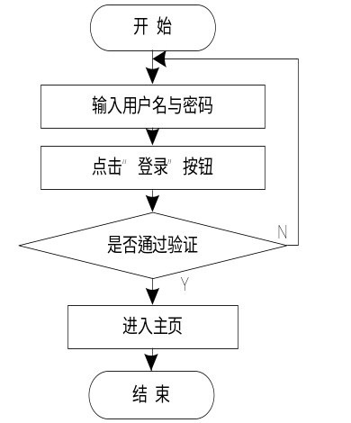
图3-3 登录流程图

3.5.2 注册流程
没有账号的用户可进行注册操作，用户注册流程图如图3-4所示。
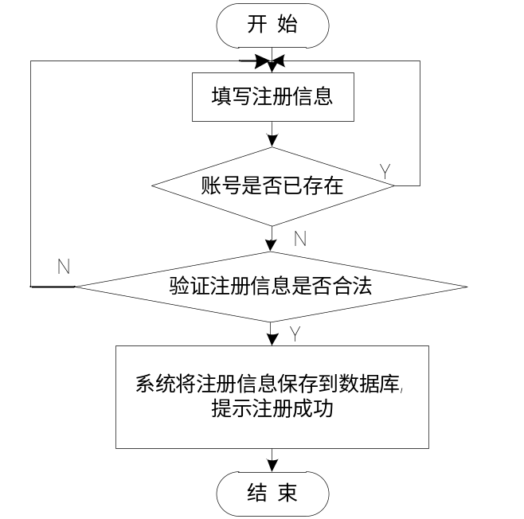
图3-4 注册流程图

4 系统设计

4.1 系统设计目标
（1）流畅性：众所周知，对于一个微信小程序来说最重要的是它是否流畅，该项目是车位预约的系统，保持流畅性是本系统开发的重点。
（2）轻巧性：对于基于语音识别的停车共享小程序，需要通过网络方式调用，把所需的多媒体文件存储在云端，通过网络连接的方式访问获取，这样能大大节省了项目的大小，使得小程序变得实在的“小程序”。
（3）适配性：做移动端的项目，首先页面要考虑的就是适配的问题，不同的手机有不同尺寸的屏幕，随着现在手机的高速发展，刘海屏，水滴屏，挖孔屏都出现在生活中，要让小程序适配这些屏幕。
（4）简单趣味性：该项目首要目的是停车场查询、预约简单化，能简单的获取停车场的数据，并实现预约操作，简单的操作使用。

4.2 系统开发流程设计
在开发本基于语音识别的停车共享小程序时，首先进行需求分析，进而对系统进行总体的设计规划，设计系统功能模块，数据库的选择等，本系统的开发流程如图4-1所示
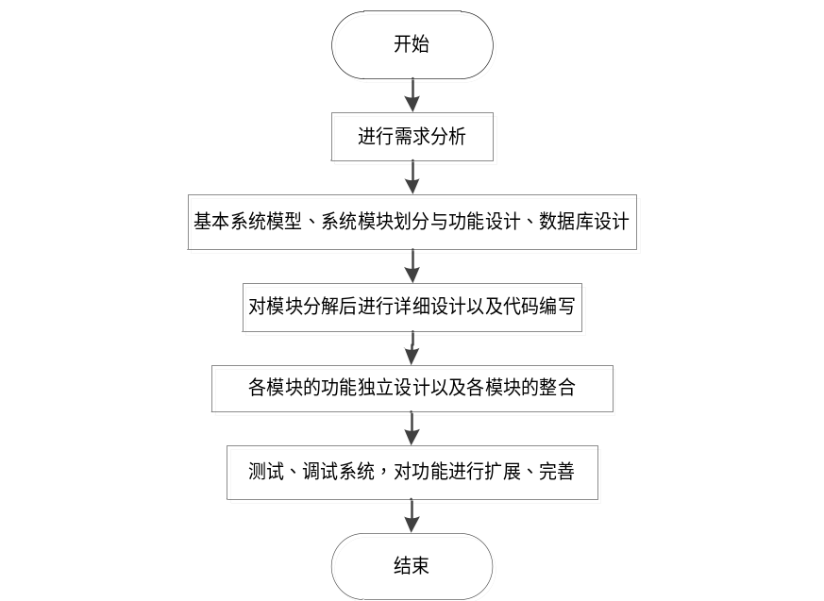
图4-1 系统开发流程图

4.3 系统结构设计
系统的设计和划分是系统的核心研究问题，以确定整体结构和功能模块。该系统的结构化设计的思想，是自顶向下的方式将系统分成若干个子系统，以及反过来的子系统分成模块，其被划分成子模块，层划分各计算机可执行模块可迄今用作一个单独的程序。
本基于语音识别的停车共享小程序结构图如图4-1所示。
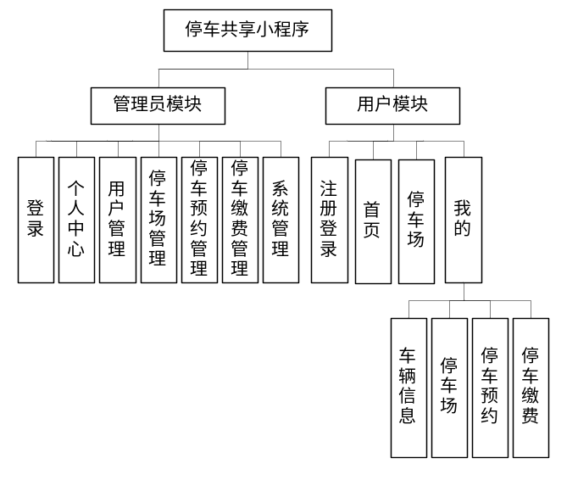
图4-2 系统功能模块图

4.4 数据库设计
一个好的数据库可以关系到程序开发的优劣，数据库设计离不开表结构的设计，还有表与表之间的联系，以及系统开发需要设计的数据表内容等信息。在进行数据库设计期间，还是需要多花时间进行考虑，最终设计出配套程序的数据库出来。

4.4.1 数据库E-R图设计
本基于语音识别的停车共享小程序采用的是MYSQL数据库，数据存储快，因为基于语音识别的停车共享小程序，主要的就是对信息的管理，信息内容比较多，这就需要好好的设计一个好的数据库，分类要清楚，不能添加信息的时候，造成信息太过混乱，设计好的数据库首先就需要先把各个实体之间的关系表达明确，下面我们用E-R图来具体表示。
E-R图是一种描述显示数据类型间的关系的数据描述方法，E-R图可以完整地映射出现实模型的关系。E-R图中的三个最为重要的元素就是实体、属性、关系。E-R图即由这三点组成。本基于语音识别的停车共享小程序的E-R图如下所示：
1、管理员实体属性图如图4-3所示
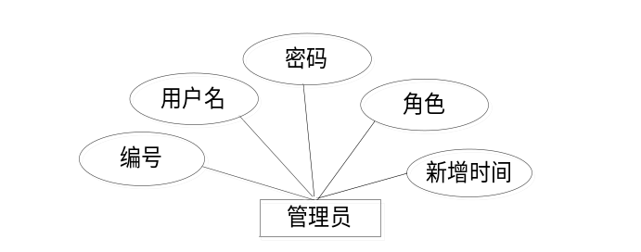
图4-3 管理员实体属性图
2、用户实体属性图如图4-4所示
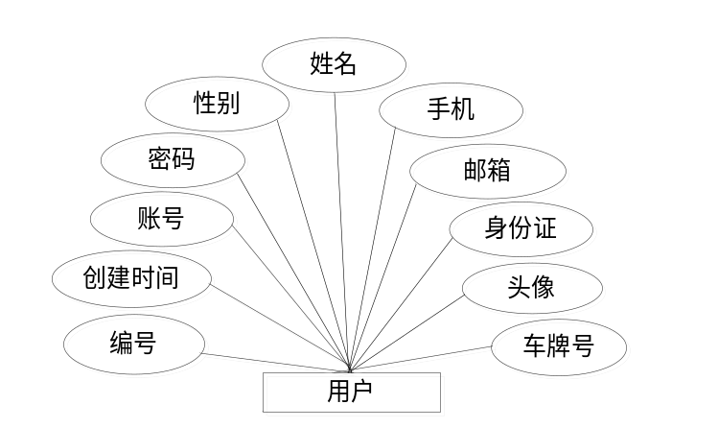
图4-4 用户实体属性图
3、车辆实体属性图如图4-5所示
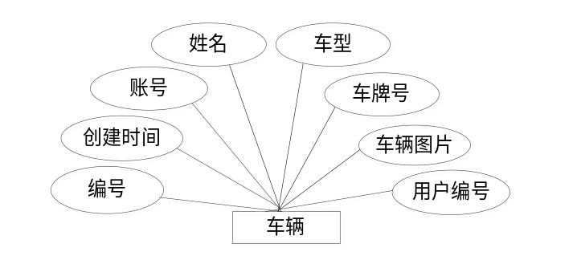
图4-5 车辆实体属性图
4、停车场实体属性图如图4-6所示
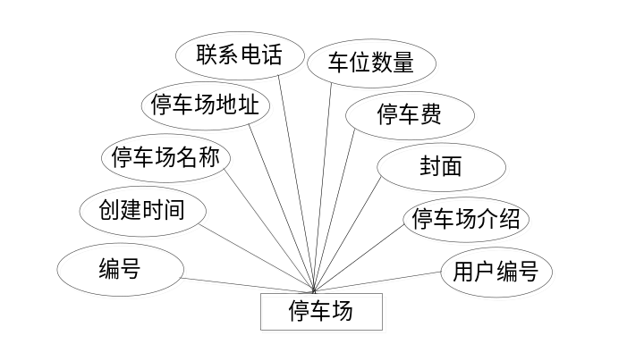
图4-6 停车场实体属性图
5、停车预约实体属性图如图4-7所示
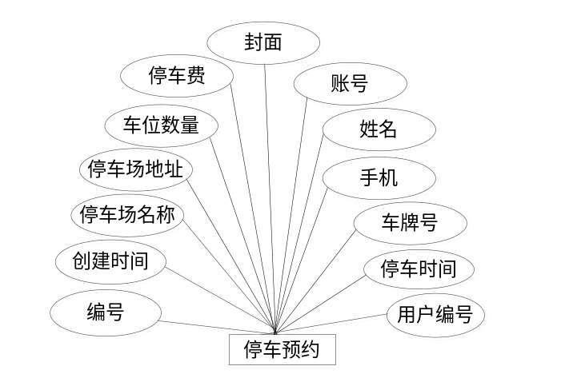
图4-7 停车预约实体属性图

4.4.2 数据库表设计
本基于语音识别的停车共享小程序采用MYSQL数据库，数据库的功能主要是存储网站中所有数据，以便进行操作。关于数据库中的数据表如下：
表 4-1 users管理员信息表
列名 | 数据类型 | 长度 | 允许空 | 说明
id | int | 11 | 否 | 编号
username | varchar | 80 | 是 | 用户名
password | varchar | 32 | 是 | 密码
role | tinyint | 3 | 是 | 角色
addtime | timestamp |  | 是 | 新增时间

表 4-2 yonghu用户信息表
列名 | 数据类型 | 长度 | 允许空 | 说明
id | bigint | 20 | 否 | 编号
addtime | timestamp |  | 是 | 创建时间
zhanghao | varchar | 200 | 是 | 账号
mima | varchar | 200 | 是 | 密码
xingming` | varchar | 200 | 是 | 姓名
xingbie | varchar | 200 | 是 | 性别
shouji | varchar | 200 | 是 | 手机
youxiang | varchar | 200 | 是 | 邮箱
shenfenzheng` | varchar | 200 | 是 | 身份证
touxiang | varchar | 200 | 是 | 头像
chepaihao | varchar | 200 | 是 | 车牌号

表 4-3 cheliangxinxi车辆信息表
列名 | 数据类型 | 长度 | 允许空 | 说明
id | bigint | 20 | 否 | 编号
addtime | timestamp |  | 是 | 创建时间
zhanghao` | varchar | 200 | 是 | 账号
xingming | varchar | 200 | 是 | 姓名
chexing | varchar | 200 | 是 | 车型
chepaihao | varchar | 200 | 是 | 车牌号
cheliangtupian | varchar | 200 | 是 | 车辆图片
userid | bigint | 20 | 是 | 用户编号

表 4-4 tingchechang停车场信息表
列名 | 数据类型 | 长度 | 允许空 | 说明
id | bigint | 20 | 否 | 编号
addtime | timestamp |  | 是 | 创建时间
tingchechangmingcheng | varchar | 200 | 是 | 停车场名称
`tingchechangdizhi | varchar | 200 | 是 | 停车场地址
lianxidianhua | varchar | 200 | 是 | 联系电话
cheweishuliang | int | 11 | 是 | 车位数量
tingchefei | int | 11 | 是 | 停车费
fengmian | varchar | 200 | 是 | 封面
tingchechangjieshao | longtext |  | 是 | 停车场介绍
userid | bigint | 20 | 是 | 用户编号

表 4-5 tingcheyuyue停车预约信息表
列名 | 数据类型 | 长度 | 允许空 | 说明
id | bigint | 20 | 否 | 编号
addtime | timestamp |  | 是 | 创建时间
tingchechangmingcheng | varchar | 200 | 是 | 停车场名称
`tingchechangdizhi | varchar | 200 | 是 | 停车场地址
cheweishuliang | int | 11 | 是 | 车位数量
tingchefei | int | 11 | 是 | 停车费
fengmian | varchar | 200 | 是 | 封面
zhanghao | varchar | 200 | 是 | 账号
xingming | varchar | 200 | 是 | 姓名
shouji | varchar | 200 | 是 | 手机
chepaihao | varchar | 200 | 是 | 车牌号
tingcheshijian` | varchar | 200 | 是 | 停车时间
userid | bigint | 20 | 是 | 用户编号

5 系统的实现

5.1 用户功能模块的实现

5.1.1 用户注册登录界面
没有账号的用户可进行注册操作，注册后可进入登录界面进行登录系统，用户注册登录界面展示如图5-1所示。
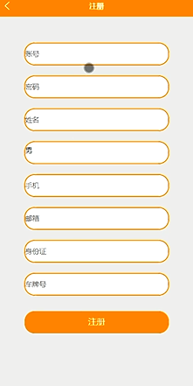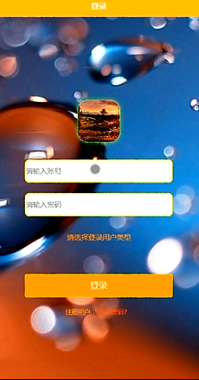
图5-1 用户注册登录界面图

5.1.2 首页界面
用户通过微信平台进入本系统后可查看所有停车场信息，首页界面展示如图5-2所示。
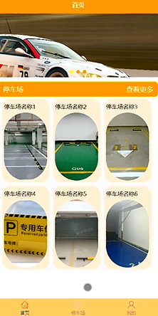
图5-2 首页界面图

5.1.3 停车场界面
用户在停车场界面可查看所有停车场信息，并可选择查看详情，停车场界面展示如图5-3所示。
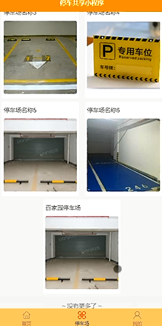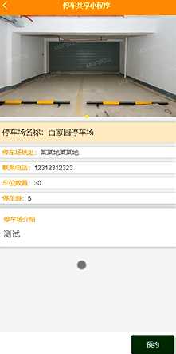
图5-3 停车场界面图

5.1.4 车辆信息界面
用户登录后可管理个人车辆信息，对已有车辆可进行修改和删除，也可添加车辆信息，车辆信息界面如图5-4所示。
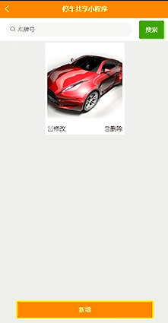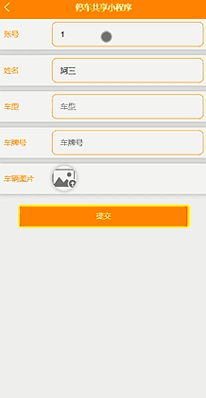
图5-4 车辆信息界面图

5.1.5 车位预约界面
用户可查看个人已有车位预约信息，并可进行缴费和删除操作，车位预约界面如图5-5所示。
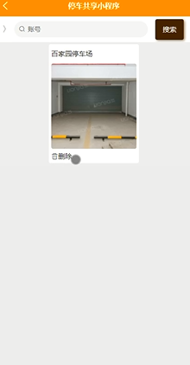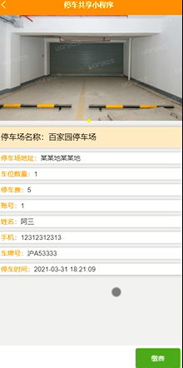
图5-5 车位预约界面图

5.2 管理员功能模块的实现

5.2.1 管理员登录界面
管理员可以通过正确的登录账号和密码进行登录系统后台，管理员登录界面展示如图5-6所示。
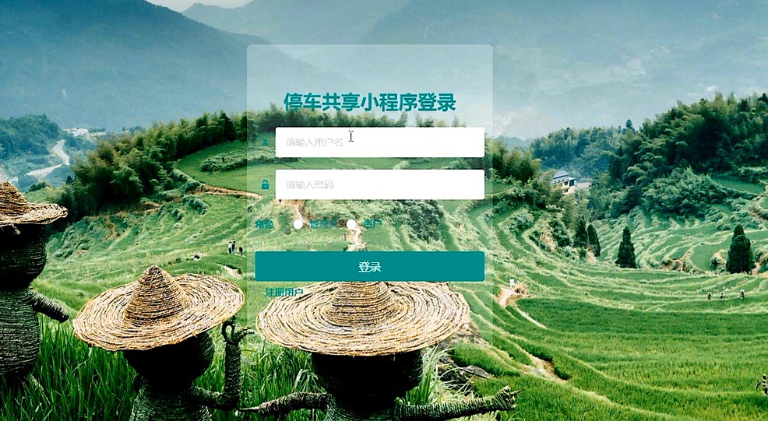
图5-6 管理员登录界面图

5.2.2 用户管理界面
管理员在用户管理界面可查看所有用户信息，并可对其进行修改和删除操作，同时也可添加用户信息，用户管理界面展示如图5-7所示。
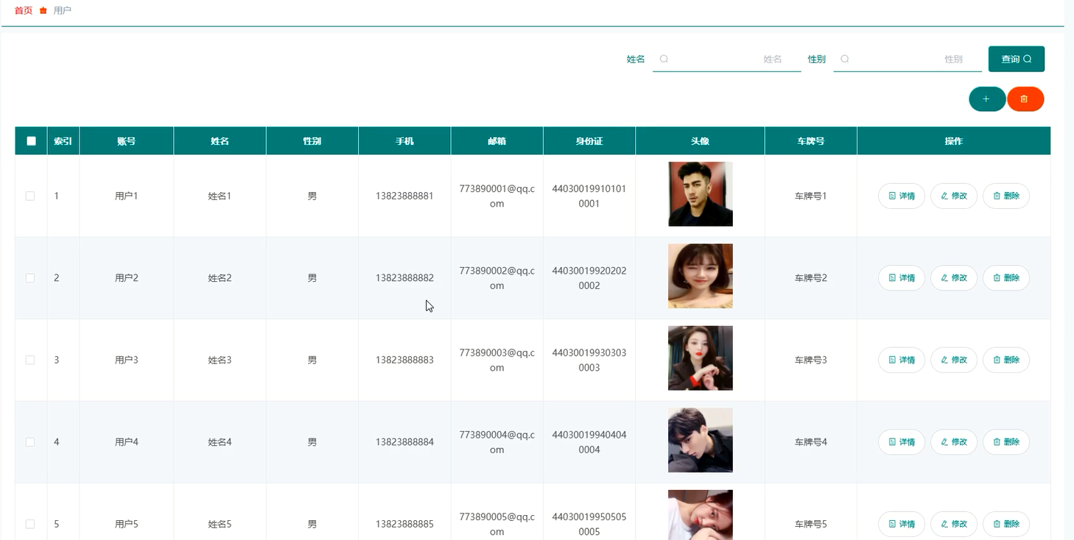
图5-7 用户管理界面图

5.2.3 停车场管理界面
管理员可增删改查停车场信息，停车场管理界面展示如图5-8所示，添加停车场界面展示如图5-9所示。
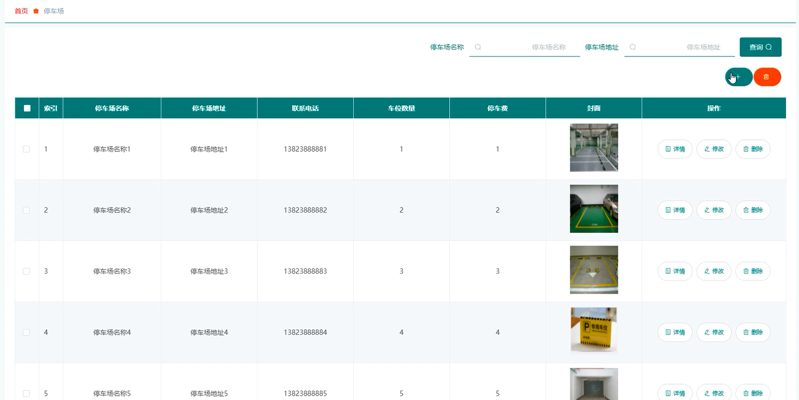
图5-8 停车场管理界面图
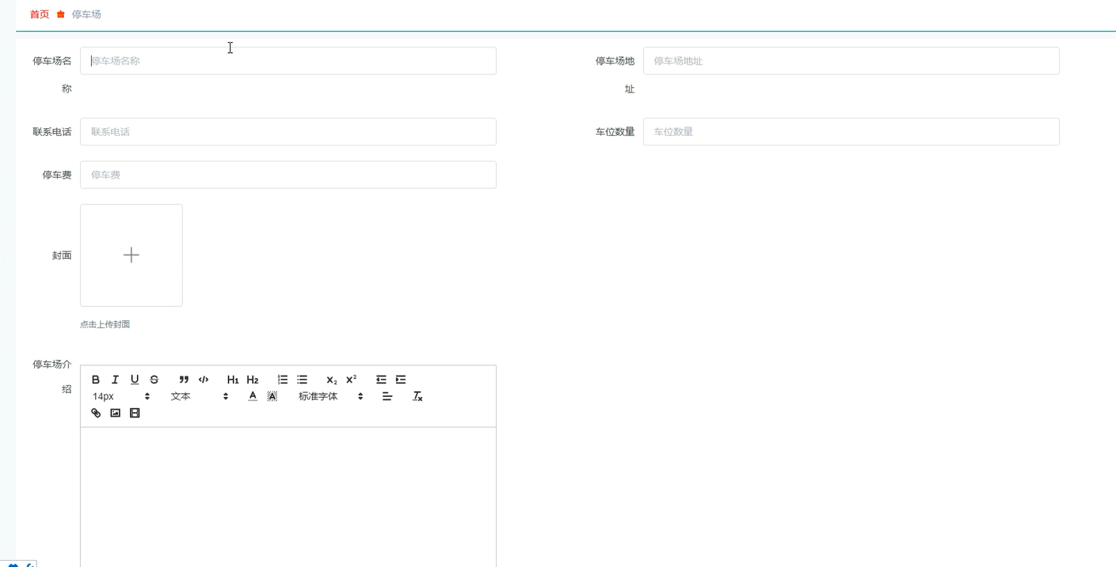
图5-9 添加停车场界面图

5.2.4 停车预约管理界面
管理员可查看用户停车预约信息，并可对其进行删除操作，停车预约管理界面如图5-10所示。
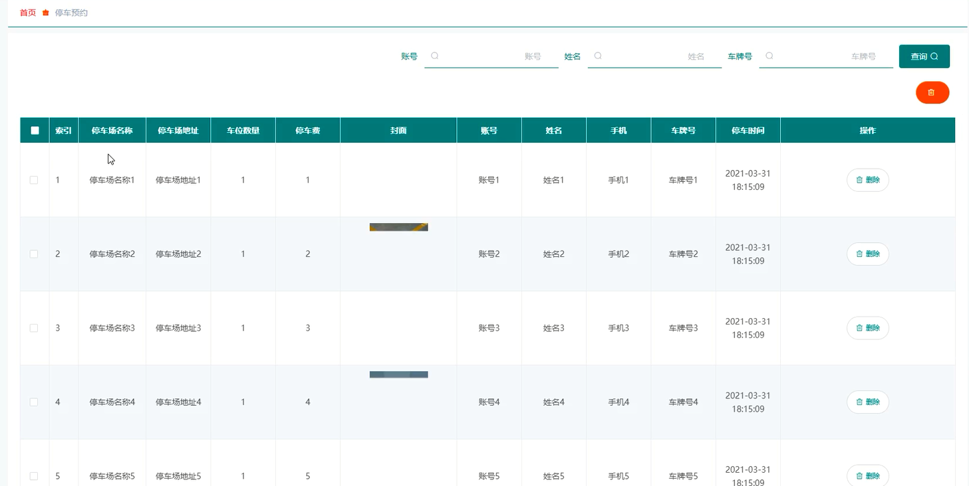
图5-10 停车预约管理界面图

5.2.5 停车缴费管理界面
管理员可查看所有停车缴费信息，并可对其进行删除操作，停车缴费管理界面如图5-11所示。
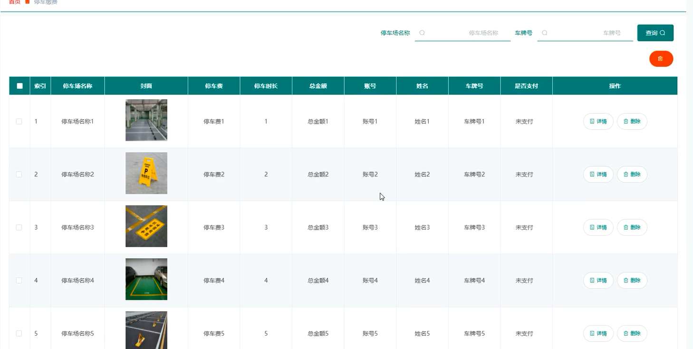
图5-11停车缴费管理界面图

6 系统测试

6.1 测试定义
系统测试主要是判断系统是否可以正常运行，功能模块是否可以实现操作。程序代码中是否有错误出现。测试程序是开发过程中的一个主要问题。就算系统完成的再好，再进行程序测试时也会也会发现一个重来没有被发现的错误信息。
测试不仅是系统开发的开始，而且应该贯穿整个系统的整个生命周期。评估系统质量的方法不局限于系统编码和过程，应该与软件设计工作和历史需求分析密切相关。系统错误，不一定是代码错误，可能是阶段的设计摘要和设计细节存在问题，问题也可能出现在需求分析阶段。从实际情况来看，最初的问题很可能是一个小错误，根据按钮的原理，按钮后的按钮位错将是所有位错。该系统的原因也同样适用，随着后续的开发工作，误差将越来越严重。所以越早发现问题，更好的将是解决问题的早期阶段，为了避免问题在后续编码，测试和设计，避免扩大国家的问题。在测试系统中，开发人员应该站在客户的角度来处理测试工作，而现在主要的测试方法是黑盒测试。测试的目的可以概括为以下几点:首先，用户界面和客户需求是一致的，设置界面和设计风格统一;第二，创新设计接口规范设计标准，具有独特的审美特征;最后，人类传统的接口以满足审美需求，不能盲目地追求一种独特的，合理的规划布局，符合审美标准。

6.2 测试的方法及步骤

6.2.1 测试方法
总体程序测试的话，通常有两种测试方式，白盒的测试和黑盒的测试。
白盒的测试方式：总的来说就是以程序内部逻辑结构为依据而用来进行设计测试用例的方式
黑盒的测试方式：总的说来黑盒的测试会有这么几个方法方式：同等价值的一个分类方式、对于系统的一个边界数值的一个分析方式、对与错的一个猜想方式、还有最后一种就是图什么样的图，称之为因果图的方式。
整个的系统测试包括了最为重点的两种方式，从而“保障了系统测试的用例完全性和效果性”的一个原则。进行测试总体而言就是要检查功能齐全、是否能够接收信息或输送信息、数据的结构、性能需求是否到位、是否能够正确的初始化和终止。

6.2.2 测试步骤
在开发本基于语音识别的停车共享小程序的时候，我对程序进行了全面的测试，具体的测试步骤如下所示：
（1）模块测试：对程序中的各个功能模块进行测试，反复排查，在各种各样的情况下运行功能模块，尽可能的避免功能模块在运行时出现不该出现的错误，印象用户体验和出现严重bug，保证功能模块的正常运行
（2）数据测试：在完成模块测试后，对程序内每一个数据进行跟踪测试，通过对数据的跟踪，保证每个数据是否被正常的使用和存储。
（3）综合测试：在完成各种测试之后，对程序的整体进行一轮测试，根据所得出的结果对程序进行综合评价，检测程序是否符合设计需求。

6.3 测试方案
对测试计划的把握是测试方案的重中之重。所有的技术难点应该都被包含在这个测试计划之中。而且我们要保证能与目标形成一致性，以至于能够测试出一些主要存在的错误和一些错误的漏洞。可以完美解决这些问题就只有白盒测试或者黑盒测试。
构造测试是白盒测试的另一个名字，了解与分析程序的结构以及性能功用的，从而我们可以得到最终想要的结果并且观察出是不是每一条程序都能得到。
性能测试是黑盒测试别称，程序本身的运作通过程序的进程来观察，主要是看一下程序是不是能够像我们预期的目标那样发展，看一看我们的程序最终能不能完整的得到我们最后想要的功能和储存想得到的数据，到最后看一下我们的这个程序完整性能不能达到要求。
（1）模块测试
单元测试就是模块测试，顾名思义就是测试每个模块所承担的功能是否能够实现，这个测试就是为了找出代码在实际的设计运转中某一些小的程序所出现的偏差，很好地改正这些错误，就说明我们模块测试进行很成功过。
（2）集成测试：
集成测试就是对系统的测试以及对他子系统的一些性能测试，他检查的事系统的包装程序信息。找出其中的问题。他的优势主要有以下这几点：
软件耗费较少。
可以提前发现端口的错误。
更好的地位系统中错误的位置。
从底部往上面进行的方案针对于偏下层的结构，而中间的结构就采用折中的方法。
（3）验收测试：
终于到了结尾性的工作了。就是为了给用户看一下我们的系统功能是否达到了预期的效果。我采用了性能测试也就是黑盒测试对系统进行测试。
其结果是分别是：
有一定的差异在用户的需求。
再者就是结果与之差不了多少。
到了最后了，我们发现的问题都是与用户的需求存在一定的关联。

6.4 测试结论
本基于语音识别的停车共享小程序设计要求基本都可以达到，此系统具有完整的软件功能，良好的用户界面，能够正确的处理错误信息，而且能够准确的提出错误的种类。但是系统测试时也出现了一些系统的不足和缺陷，所以在今后的日子里我会对其视觉上的不足作出修改，其次系统的代码和数据库出现了非常多的冗余现象，都是因为对编程技术的应用不够熟练，在日后我会加强自己的自身学习和能力，减少这样的冗余现象。
结果分析，本基于语音识别的停车共享小程序满足用户的要求和需求。所有基本功能齐全，操作简单，系统运行性能良好，是一个值得推广的基于语音识别的停车共享小程序。

结论
通过本次基于语音识别的停车共享小程序的设计，让我体会到了实践的重要性，通过实践可以提高开发经验，经验可以来说最重要的，经验不足会导致一系列的问题出现。开发过程中，充分考虑用户的需求，使得本系统操作起来简单方便，具有高效的功能，同时简化停车预约的流程，降低成本，最终提高效率达到互利共赢。对于系统的不足和需要改进的地方，系统的部分处理流程不够清晰，实现的模块之间的耦合有些高，需要改善代码，对常用操作进行封装，实现低耦合的效果。
在本次设计中，我不仅学到了很多书本上没有的知识，也提高了自己解决问题和处理方法的能力。这次锻炼提高了我的实际应用水平，也大大提高了我的动手动脑能力，让我享受了探索的乐趣，成功的喜悦，这对我来说是一笔巨大的财富，将受益终身。在此次毕业设计活动中，我不断的提高了自己，也得到了宝贵的经验，我相信这些对我以后的发展都会有很大帮助。
回顾本次设计的整个过程，充满了种种困难磨炼，让我在困境中不断摸索，不断前进，但是当我完成的时刻，那种喜悦之感让你顿时感觉所有的辛苦付出都是值得的，让我终生难忘。

参考文献

[1] 匡文波. 中国微信发展的量化研究[J]. 国际新闻界. 2014(05)
[2] 李鑫. 微信平台上的品牌营销策划研究[J]. 中小企业管理与科技(上旬刊). 2014(01) [3] 杨宁. 论微信公众平台在教辅出版中的应用[J]. 编辑之友. 2014(01)
[4] 付识睿.微信公众平台在电视媒体中的发展现状[J]. 大众文艺. 2013(24) [5] 左佩佩. 微信营销存在的问题探析[J]. 中国商贸. 2013(36)
[6] 弓萍.利用微信公众平台做好服务营销[J]. 现代营销(学苑版). 2013(10)
[7] 梅阳.传统科技期刊微信公众平台的建设与经营[J]. 传播与版权. 2013(07)
[8] 张洪忠,朱蕗鋆. 微博、微信对传统媒体内容使用的影响[J]. 新闻记者. 2013(12) [9] 赵振祥,王洁. 微博与微信:基于媒介融合的比较研究[J]. 编辑之友. 2013(12)
[10] 刘世鹏.微信时代传统媒体面对的新趋势[J]. 全国商情(理论研究). 2013(22)
[11] 欧阳苗.在传播学视角下看微信传播模式利与弊[J]. 科技传播. 2014(22)
[12] 宋思斯.微信营销发展现状及对策[J]. 合作经济与科技. 2014(19)
[13] 向芹,魏华飞.利用微信平台,做好品牌管理[J]. 考试周刊. 2014(76)
[14] 匡登辉,郝晋清,柯岚馨.基于微信的学科服务营销研究[J]. 菜品馆工作与研究. 2014(09)
[15] 肖涧松.新媒体时代的微信营销策略研究[J]. 商业时代. 2014(23)
[16] 沈瀛.smart如此撬动6亿微信用户![J]. 成功营销. 2014(08)
[17] 么志丹.微信营销趋势分析[J]. 经营管理者. 2014(22)
[18] 张聪,刘晓宇,张志成.浅析微信出版[J]. 科技与出版. 2014(07)
[19] 张秋瑰.弱关系与强应用:社会化媒体的出版实践[J]. 出版发行研究. 2014(06)
[20] 庄宝玉.微信的网络营销模式探究[J]. 西部广播电视. 2014(11)

谢辞
在这即将毕业的时候，我要感谢陪伴我4年的舍友们长期以来对我的照顾，还记得当初来学校时，大家一起去疯、一起去浪的身影，虽然之后的我们即将各奔东西，朝着自己的梦想不断的前进，但别忘了，我们曾经一起走过的这段路，那一张张笑脸，那一声声的欢笑声，那偶尔争吵而过的身影，这些将成为我们最为美好的回忆。我还要感谢我们专业的所有同学，是他们让我学会了成长，是他们让我学会了担当。我还要感谢我们的辅导员老师，是她一次次纠正我所犯的错误，让我改掉了粗心大意的毛病，最后我还要感谢传授我知识，陪伴我4年成长的老师们，是他们带我进入了计算机的世界，是他们教会了我正确的价值观，人生观。
这次的毕业设计和论文，让我学会了很多，也让我成长了很多。蓦然回首，那一幕幕学习的场景在我眼前浮现，突然觉得自己的充实了很多，我的大学生涯已经无憾了，我用我的设计和论文给我的大学生涯划下了一个完美的终点。有个人，在我遇到困难的时候一直帮着我，鼓励着我，当我徘徊在IT界大门前的时候是她给了我钥匙，让我打开了这扇大门，让我完成了这次的毕业设计，是的，那人就是我的导师，由于我的网站设计很多是跟数据库相关的内容，而我的导师又是这方面的高手，当我遇到困难时，她总是能找到我错误的地方，第一时间教导我该如何去编写，没有她，我的毕设不可能如此顺利的完成，谢谢您。
未来的路很长，不管我们将来走向何方，我都不会忘记，那些在我背后曾支持我，鼓励我，在我遇到困难的时候帮助我的身影。

